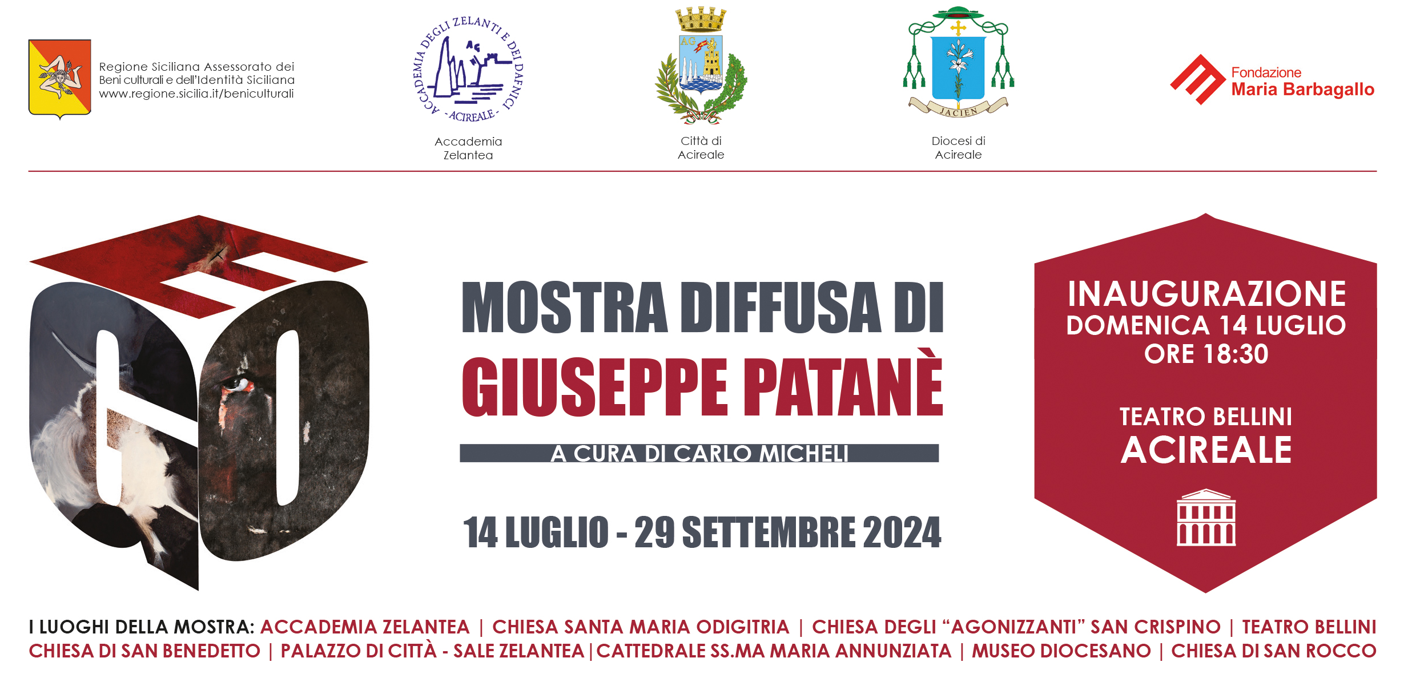

EGO
Mostra diffusa di Giuseppe Patanè
A cura di Carlo Micheli
CITTÀ DI ACIREALE
14 luglio – 29 settembre 2024

Inaugurazione
Domenica 14 luglio 2024 ore 18.30
presso Teatro Bellini di Acireale
via Romeo, 74/78 Acireale (Ct)

Domenica 14 luglio alle ore 18.30 presso il Teatro Bellini di Acireale sarà inaugurata la mostra “Ego” di Giuseppe Patanè a cura di Carlo Micheli, visitabile fino al 29 settembre. Il foyer del Teatro Bellini era stato aperto già alcuni anni fa ed è stato di recente riqualificato anche in vista dell’inaugurazione della mostra “Ego” che rappresenta in qualche modo l’occasione per riconsegnarlo nuovamente alla città.

La mostra è stata fortemente voluta dalla Città e dalla Diocesi di Acireale come ricordato durante la conferenza di presentazione svoltasi lo scorso 28 giugno presso la Biblioteca Zelantea, cui hanno preso parte: il Presidente dell’Accademia degli Zelanti e dei Dafnici, Michelangelo Patanè; il Sindaco di Acireale, Roberto Barbagallo; il Vescovo di Acireale, Mons. Antonino Raspanti, il curatore, Carlo Micheli; e l’artista Giuseppe Patanè.

L’ampia antologica ripercorre i momenti salienti della ricerca artistica di Giuseppe Patanè, ma soprattutto le tappe di quell’impegno sociale ed etico che è ormai elemento indispensabile e irrinunciabile della definizione stessa di “arte contemporanea”. La mostra presenta opere estrapolate da differenti cicli - La forza della natura, Ferite, Naufragi, Show must not go on, Senzatutto (Neve), Ego, Presagi, Dialoghi, Conosci te stesso - e si configura come un accostamento di veri e propri camei che formano una sorta di wunderkammer in cui Naturalia e Mirabilia si alternano secondo un ritmo narrativo incalzante.

La multiforme ricerca di Giuseppe Patanè è improntata alla sottolineatura di tematiche sociali e al richiamo a quelle forme di rispetto verso i nostri simili, e verso il mondo che ci ospita, divenute ormai indifferibili. Una visione etica ed estetica della realtà, che trae spunto e linfa dalle tradizioni storico/culturali della terra siciliana e dalla cultura mediterranea, dall’innato senso di reciproco rispetto e dalla condivisione, tramite il linguaggio dell’arte, di valori universali.

«Il percorso artistico di Giuseppe Patanè, per le sue peculiarità – spiega Carlo Micheli, curatore della mostra - impone la necessità di una rilettura costante e sistematica della sua produzione, la verifica di quel filo conduttore che ne sottolinea la coerenza artistica, pur nell’eterogeneità delle scelte stilistiche adottate. Nelle sedi messe a disposizione dalla città di Acireale, pertanto, si è scelto di presentare opere provenienti da differenti cicli, con richiami alle radici storico-mitologiche della terra siciliana, alle sue tradizioni culturali, al concetto stesso di bellezza che diviene attrazione e rispetto per la forza immane della natura, del vulcano, del mare. Ciò che unisce e giustifica i manufatti (e mai termine fu più appropriato) - dipinti, sculture, installazioni, oggetti d’arredo, gioielli, sperimentazioni alchemiche, tutto è creato dalle sole mani dell’artista, senza l’ausilio di pennelli, spatole o qualsivoglia altro attrezzo o strumento - tanto eterogeneo è il “modus operandi” di Patanè, basato sull’emotività, che viene in seguito decantato razionalmente e concettualizzato ma che, di primo acchito, è il frutto di un impeto emozionale, di una risposta viscerale a sollecitazioni negative di vario genere, quali ingiustizie, maltrattamenti, disonestà, sperequazioni, falsità.»

La mostra è stata ideata per essere declinata in 9 locations - Palazzo di Città Sala Zelantea, Chiesa di San Benedetto, Chiesa di San Rocco, Teatro Bellini, Chiesa degli “agonizzanti” San Crispino, Chiesa di Santa Maria Odigitria, Museo Diocesano, Biblioteca e Pinacoteca Zelantea, Cattedrale Ss.ma Maria Annunziata - dove il concetto di EGO e tutte le desinenze ad esso riferite vengono analizzate attraverso i lavori di Giuseppe Patanè.

Patanè trasforma l’indignazione, il dolore, l’offesa in atti concreti di segno opposto, contrattaccando con estrema lucidità ed efficacia, utilizzando l’affilatissima arma dell’arte. Si percepisce nei suoi lavori un equilibrio formale capace di esaltare le varie componenti, senza cadute o prevaricazioni, bilanciando con maestria i contenuti e la forma.
Pittura, scultura, fotografia, ready made, si contaminano vicendevolmente, annullando di fatto le barriere preconcette e settoriali, esaltando al contrario i punti di contatto e di fusione tra i generi e gli stili, preferendo, alla riconoscibilità del proprio operato, l’incisività dell’intervento e l’inequivocabilità dei contenuti.

Scheda mostra

Titolo EGO
Artista Giuseppe Patanè
A cura di Carlo Micheli
Date mostra 14 luglio – 29 settembre 2024

Sedi della mostra Palazzo di Città Sala Zelantea, Chiesa di San Benedetto, Chiesa di San Rocco, Teatro Bellini, Chiesa degli “agonizzanti” San Crispino, Chiesa di Santa Maria Odigitria, Museo Diocesano, Biblioteca e Pinacoteca Zelantea, Cattedrale Ss.ma Maria Annunziata

Orari Biblioteca Zelantea (via Marchese di Sangiuliano 17)
martedì 10:00 - 13:00 / 15:30 - 18:30 da mercoledì a sabato 10:00 - 13:00
Le altre sedi: Tutti i giorni dalle 18.30 alle 22.00

Info ufficio.turismo@comune.acireale.ct.it - 095 895249

Contributo Manifestazione realizzata con il contributo dell’Assessorato Regionale dei Beni Culturali e dell’Identità Siciliana. Dipartimento dei Beni Culturali e dell’Identità Siciliana. www.regione.sicilia.it/beniculturali

Patrocini Regione Siciliana
Assessorato dei Beni Culturali e dell’Identità Siciliana
Comune di Acireale
Diocesi di Acireale
Accademia degli Zelanti e dei Dafni
Fondazione Maria Barbagallo

Col sostegno di Roberta Bevilacqua per Mediolanum – Chiara Miceli per Generali – Glamour Immobiliare – Tomarchio Pastecceria Siciliana – Cooking Out di Seby Sorbello – Farmacia Comunale Valverde – Cantieri Calzature – Canonica degli Archi – Associazione SEME
Mediapartners Art&Investments
Exit Urban
Frattura Scomposta Art Magazine

Grafica MetaAlternativa

Videomaker Depth of Focus

Ufficio stampa Valentina Lucia Barbagallo
giornalista pubblicista (tessera n. 161775)
(+39) 3498471800
presspressoffice@gmail.com
pressofficevlb@gmail.com
valentina_barbagallo@hotmail.it

